Номер в геральдическом реестре  Ульяновской области | Дата внесения  в геральдический реестр  Ульяновской области | Название официального символа | Регистрационный номер  в Государственном геральдическом  регистре Российской Федерации  и дата внесения | Цветное графическое  изображение (рисунок)  официального символа  (в действующей редакции) | Геральдическое описание  официального символа (текст)  с указанием автора/авторов  (в действующей редакции) | Решение об утверждении  (об изменении)  официального символа | Место хранения  официального символа
1 | 2 | 3 | 4 | 5 | 6 | 7 | 8
108 | 14.06.2016 | Флаг  Базарно-сызганского района | № 8884 от 10.12.2013 | 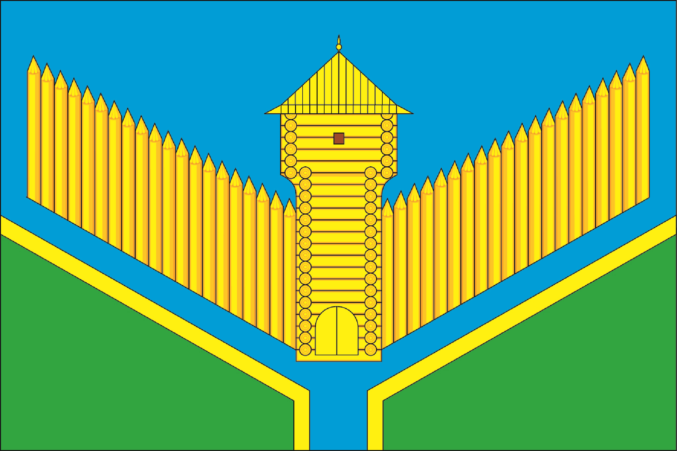 | Прямоугольное двухстороннее синее полотнище  с отношением ширины к длине 2:3, воспроизводящее фигуры герба Базарносызганского района в зелёном  и жёлтом цвете.  Сергей Гурьянов (р.п. Базарный Сызган), Константин Мочёнов, исполнительный директор правления общероссийской общественной организации «Союз геральдистов России» (г. Химки), Ольга Салова, художник общества с ограниченной ответственностью «Регион-Сервис» (г. Москва). | Решение  Совета депутатов муниципального образования  «Базарно-сызганский район»  от 15.11.2013  № 23 | Зал заседаний администрации муниципального образования  «Базарно-сызганский район»

